Warsztaty teatralne „Lato w teatrze+” 2016
Projekt realizowany przez Instytut Teatralny im. Zbigniewa Raszewskiego w Warszawie
finansowany w ramach programu przez Ministerstwo Kultury i Dziedzictwa Narodowego
współfinansowany przez Powiat Ostrzeszowski
realizowany przez
Stowarzyszenie Kulturalno – Edukacyjne ”Stacja Bukownica”
i Stowarzyszenie na Rzecz Rozwoju Gminy Kraszewice

Karta zgłoszenia

Imię i nazwisko ……………………………………………………………………………………………………………………….

Data i miejsce urodzenia ………….……………………………………………………………………………………………..

Adres zamieszkania ………………………………………………………………………………………………………………..

Telefon…………………………………………………………………………………………………………………………………..

E-mail …………………………………………………………………………………………………………………………………..

Zobowiązuję się do rzetelnego przygotowania do warsztatów i punktualnego przybywania.

………..…………………………………………………………………………………
Data i podpis uczestnika projektu

Podpis i zgoda rodziców w przypadku uczestnika niepełnoletniego:

Wyrażam zgodę, aby mój syn/córka ………………………………………………………………… brał/a udział w realizacji projektu „Lato w teatrze+” i zobowiązuje się do dowiezienia dziecka w wyznaczonych datach i godzinach na warsztaty.
Opieka nad dzieckiem sprawowana będzie przez prowadzących w godzinach prowadzenia warsztatów czyli od 14.00 do 20.00 w dniach 27.06.2016 – 12.07.2016 a w soboty od godz.9.00 do godz. 15.00 w dniach 2 i 9 lipca 2016r. Jednocześnie informujemy, że Warsztaty prowadzone w tym roku będą w stacji kolejowej w Bukownicy. Spektakle zaprezentowane zostaną trzy tj. 9 lipca w DPS Marszałki, 11 lipca przed Muzeum Oświaty w Kuźnicy Grabowskiej i 12 lipca w plenerze Stacji kolejowej w Bukownicy. Warsztaty nie będą prowadzone w obydwie niedziele tj. 3 i 10 lipca 2016r.
......…………………………………….……………………………………………….
Data i podpis rodzica/opiekuna

Placówka delegująca………………………………………………………………………………………………………………

Telefon ………………………………………………………………………………………………………………………………..

Wyrażam zgodę i deleguję ucznia, uczennice/wychowanka/wychowankę

....………………………………………………………………………….. do udziału w projekcie „Lato w teatrze+”

……….………………………………………………………………………………..
Data, podpis i pieczęć kierownika instytucji delegującej
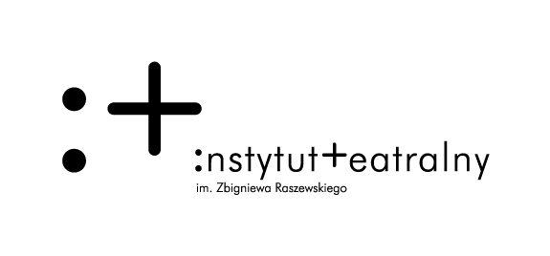
Stowarzyszenie na Rzecz
Rozwoju Gminy Kraszewice

O przyjęciu zgłoszenia decyduje data wysłania na email: stacjabukownica@o2.pl bo ilość miejsc jest ograniczona.
Po wysłaniu otrzymają Państwo potwierdzenie. Jeżeli dla dzieci i młodzieży zabraknie miejsc na Warsztatach „Lato w teatrze +” zapraszamy na XII Warsztaty Teatralne i tworzenie spektaklu od 21 do 27 sierpnia w godz. 16.00 do 20.00.

